Medieninformation

„Klappe, Santa!“
Ernst und Christoph Grissemann
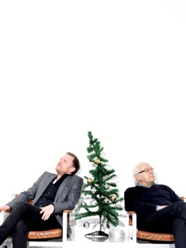
Eine schöne Bescherung: In diesen Geschichten wird anders gefeiert! Nämlich so, wie es sich gehört. Stellen Sie sich vor, es ist Weihnachten und alle sind da: der Weihnachtsmann, Knecht Ruprecht, der Nikolaus und ein Engel besetzen die Wohnung und wollen einfach nicht mehr gehen. Nur das Christkind fehlt. Aber gibt es das Christkind überhaupt? Diesen und anderen Fragen rund um den Pannenbaum gehen Ernst und Christoph Grissemann auf den Grund. Und weil alles andere eine Überraschung wäre, sind die Antworten, die sie uns auftischen, so erstaunlich, dass kein Auge trocken bleibt. Ernst und Christoph Grissemann haben Weihnachtsgeschichten gesammelt, die Sie bestimmt in Stimmung bringen. Schräg und besinnlich, lustig und tiefsinnig.

Christoph Grissemann
geboren 1966 in Innsbruck, lebt in Wien. Der legendäre Kabarettist und Radio-Moderator arbeitet seit 1988 für den ORF. Mit der gemeinsam mit Dirk Stermann moderierten Sendung „Salon Helga“ erreichten sie Kultstatus. Seit 2007 moderiert das Komiker-Duo die Talkshow „Willkommen Österreich“.

Ernst Grissemann
geboren 1934 in Imst, lebt in Maria Enzersdorf. Österreichischer Radio-Moderator; Journalist und Schauspieler. 1967 startete er in der legendären Rundfunkreform Gerd Bachers das Programm Ö3 und prägte das Medium Radio mit seiner unverwechselbaren Stimme. Von 1979 bis 1990 mehrfach zum Hörfunk-Intendanten bestellt, bemühte er sich um eine Reform des heute europaweit meistgehörten Radio-Kulturprogramms Österreich 1.

Termin: 9. Dezember 2015
Beginn: 19.30 Uhr
Preise: Euro 28,-/24,-/20,-/16,-

Kartenvorverkauf: 1040 Wien, Argentinierstraße 37
von Montag bis Samstag von 13.00 bis 18.00 Uhr
Karten Hotline: 01/501 65/3306
www.akzent.at

Pressefotos in 300dpi und –texte für Ihre Ankündigung stehen auf unserer Website www.akzent.at in unserem Pressebereich zur Verfügung.

